**包河区滨湖新区合肥前海人寿全国后援中心项目“11·8”高处坠落事故调查报告**

2020年11月8日下午17时左右, 合肥前海人寿全国后援中心项目在组织J座内墙临边粉刷作业时，发生一起高处坠落事故，造成1人死亡。

事故发生后，根据《中华人民共和国安全生产法》《生产安全事故报告和调查处理条例》（国务院493号令）《安徽省生产安全事故报告和调查处理办法》等有关法律、法规规定和《一般事故查处挂牌督办通知书》（合安办督〔2020〕224号）要求，经包河区政府授权，2020年11月20日成立了以区应急管理局为组长单位，区监察委为邀请单位，市城乡建设局，区总工会、区住建局、公安包河分局，烟墩街道派员参加的滨湖新区合肥前海人寿全国后援中心项目“11·8”高处坠落事故调查组（以下简称“事故调查组”），同时，邀请安全生产技术专家对事故技术原因进行分析认定。

事故调查组坚持“科学严谨、依法依规、实事求是、注重实效”的原则，通过现场勘查、调查取证、查阅资料、询问证人、综合分析，查明了事故发生的经过、原因、人员伤亡和直接经济损失情况，认定了事故性质和责任。依据《中华人民共和国安全生产法》《安全生产违法行为行政处罚办法》等法律法规，提出了对有关责任人员及责任单位的处理建议，提出了事故防范及改进的措施建议。现报告如下：

一、基本情况

（一）工程概况

合肥前海人寿全国后援中心项目工程位于合肥市滨湖新区西藏路与嘉陵江路交口东北侧，总建筑面积379681.58㎡，共9个单体及地下室；工程造价47076.77万元。计划开工日期：2018年5月30日，计划竣工日期：2021年7月31日，工期总日历天数1158天。项目实际开工日期：2018年8月7日。项目具体为 A座办公楼、B座乙级办公楼、C座乙级办公楼、D座办公楼、E座办公楼、F座接待中心、G座员工宿舍、H座员工宿舍、J座数据中心及地下室。

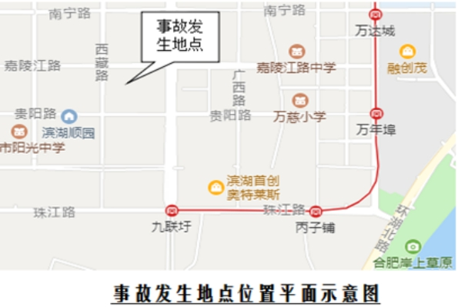

（二）工程进度情况

事故发生前有7个栋号的土建工程合同内容已完成，工地东南角的A座（38层）主体结构施工至37层。截止2020年11月8日事故发生当天，工地南侧中部的J座数据中心工程3至5层外墙保温施工完成，外脚手架已拆除至2层顶，自上而下由5层开始逐步进行室内墙面抹灰粉刷作业。

（三）事故相关单位概况

1.建设单位。安徽宝能置地有限公司（以下简称“安徽宝能公司”）2018年5月31日，与安徽华筑建设工程有限公司签订合肥前海人寿全国后援中心项目建设工程总承包施工合同；合肥市城乡建设局（原城乡建委）核发了编号为34013413121903S02的《建筑工程施工许可证》，准予该项目施工。项目建设单位负责人王跃龙,项目甲方代表潘冬，安全员王强。

2.总承包施工单位。安徽华筑建设工程有限公司（以下简称“安徽华筑公司”），建筑业企业资质证书编号D134010486,建筑工程施工总承包壹级，施工企业安全生产许可证号（皖）JZ安许证字（2010）010728-2-2;2018年5月31日，与安徽宝能公司签订建设工程施工合同；项目经理田亚伟，项目执行经理李昌江;技术负责人颜勇伟,安全主管许守增，安全员陆晓宇、马道喜、卜英权，施工员许俊洋、王春宏、王鹏;事故区域项目栋号施工员张志伟。

3.监理单位。深圳市国银建设工程项目管理有限公司（以下简称“深圳国银公司”），2013年12月5日，与安徽宝能公司签订建设工程监理合同，项目总监理工程师邱永保，总监代表陈星，J座数据中心工程栋号监理陈星。

4.施工劳务单位。安徽盛景建设劳务有限公司（以下简称“安徽盛景公司”），建筑业企业资质证书编号D334112233,安全生产许可证号（皖）JZ安许证字（2017）005676。2018年8月1日，与安徽华筑公司签订合肥前海人寿全国后援中心项目劳务分包合同，明确了双方安全管理责任。项目安全负责人耿明，安全员曹丽丽, 瓦工班组长陈先云。

（四）安全管理情况

1.建设单位。安徽宝能公司与安徽华筑公司签订《建设工程施工合同》，移交了相关资料，明确了双方安全生产责任,合同备案编号SGHT010120180524117。工程概算时确定建设工程安全作业环境及安全施工措施所需费用;合肥前海人寿全国后援中心项目建立了项目管理机构，成立了安全生产小组，开展安全管理工作；设立了专职安全员在工地巡查，每周召开工程例会协调商讨解决工程问题，履行了其安全管理职责。

2. 总承包施工单位。未认真履行总承包施工单位安全管理责任，未有效督促检查劳务施工单位制定、落实门式脚手架施工方案和安全操作规程；对劳务施工单位作业人员安全教育培训和安全技术交底流于形式等隐患问题失察，违反《中华人民共和国安全生产法》第二十二条第（六）项规定。专职安全生产管理人员未对抹灰专项施工方案实施情况进行现场监督检查。

3.监理单位。未认真履行监理职责，未审核门式脚手架作业平台搭设作业人员资格；对劳务施工单位未制定门式脚手架作业专项施工方案、未向作业人员进行安全技术交底等问题失察，违反《建设工程监理规范》第5.5.1条规定；未安排监理人员对劳务施工单位是否按工程设计文件、工程建设标准和批准的施工组织设计、（专项）施工方案施工进行有效巡视。

4. 施工劳务单位。未按照劳务分包合同有关安全管理的约定，按安全标准进行施工;未采取必要的安全防护措施消除事故隐患；作业人员安全教育培训和安全技术交底流于形式;未落实专职安全生产管理人员在施工现场进行施工过程中的安全监督; 门式脚手架作业平台搭设人员未经岗位作业能力培训考核合格，无证上岗；未制定门式脚手架作业专项施工方案，门式脚手架搭设质量未进行检查验收,未向作业人员进行安全技术交底。事发前,项目安全负责人耿明，安全员曹丽丽已辞职；瓦工班组长陈先云为施工实际负责人。

（五）事故现场勘验情况

1. 门式脚手架作业平台情况：单榀两步门式脚手架作业平台高度3.41米，未设置防护栏。作业平台宽0.95米，长1.9米，设有上下两层脚手板，每层各2块，上脚手板铺设高度约2.9米，脚手板上面铺设有1块木质胶合板。作业平台架体构造高宽比3.41/0.95=3.59：1，大于3 ：1；抬高约0.3米，移动前行，架体构造高宽比3.71/0.95=3.9：1，远大于2：1 。

2. J座数据中心工程5层东边排烟、进风口及窗台防护情况：5层东边沿窗台内侧下方是排烟、进风口的预留洞口，排烟、进风口的预留洞口南北设置，东西方向宽度1.8米，中间间距不等设用钢筋砼横梁。预留洞口的西侧是室内地面，预留洞口上方设有钢管搭设、铺设有多层胶合板的防护层。

3. 钢筋砼窗台高度0.7米，窗台上方设有钢丝绳防护栏，不符合安全技术安全；钢丝绳防护栏距离预留洞口防护层高度1.1米，窗间墙南北宽度3.1米，窗台南北长度7.3米，钢丝绳两端固定在窗间墙上。

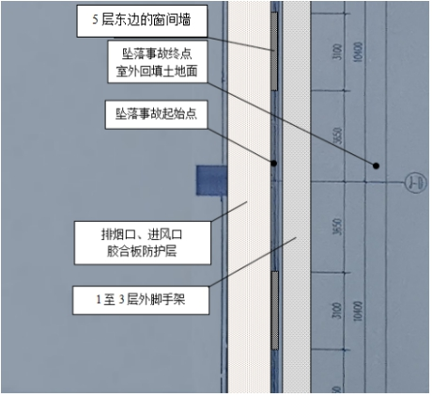

 事故现场平面示意图

(六) 事故发生前相关情况

J座数据中心内墙抹灰粉刷作业组织管理情况：事发当天，工地管理人员作息时间7：00-11：00，13：30-17:00。J座数据中心楼栋抹灰粉刷室内墙面的瓦工班工人作息时间7：00-11：00，11：30-17:00。

瓦工班组长陈先云安排瓦工，由其自行搭设室内抹灰粉刷用的门式脚手架作业平台，未制定专项施工方案、未进行安全技术交底，使用前无验收检查记录。事故发生前,使用门式脚手架作业平台过程中，未进行日常维护检查。

二、事故发生经过及应急救援情况

（一）事故发生经过

2020年11月8日11时30分左右，瓦工王宏东和吴青松两人在J座5层楼东南部区域，排烟、进风口空洞楼面层，由钢管搭设、上铺胶合板的防护层上，拼装两步高度约3.41米的单榀门式脚手架作业平台，抹灰粉刷窗间内墙。作业期间，王宏东在作业平台上抹灰粉刷上部墙面。吴青松在地面撮铲、传递砂浆，空下来的时间抹灰粉刷窗间墙下部墙面，两人轮换攀爬到作业平台上抹灰粉刷墙面。南侧第2个（南北宽度3.1米）窗间墙上部抹灰粉刷结束，王宏东下到地面，王宏东在前、吴青松在后，两人分别手握作业平台立杆底部，抬高作业平台约0.3米，准备向北挪动移到下一个窗间墙位置，继续抹灰粉刷。13时30分左右，两人向北挪动前移距离大约2.4米时，作业平台突然向东侧窗外倾覆，压到1.1米高的钢丝绳护栏，吴青松随同作业平台跌落到窗台室外下方的钢管脚手架，从钢管脚手架上弹滑、坠落到回填土地面，作业平台分离解体，吴青松头朝南侧躺在地面，有1片门式脚手架架体压在吴青松身上。

事故发生后，工人王宏东一边大声呼喊，一边向楼下跑，拨打了合肥市急救中心120急救电话；同时向班组长陈先云电话报告。闻讯赶来的现场工人拨打了公安110，约10分钟后，120急救车赶至事故现场。王宏东等现场人员配合合肥市急救中心人员紧急施救；随后120救护人员将吴青松送往滨湖医院救治。15时21分，经抢救无效死亡，居民死亡医学证明(推断)书确认死亡原因为高处坠落伤。

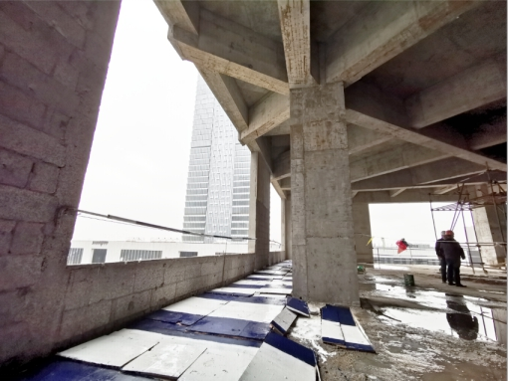

事故现场照片

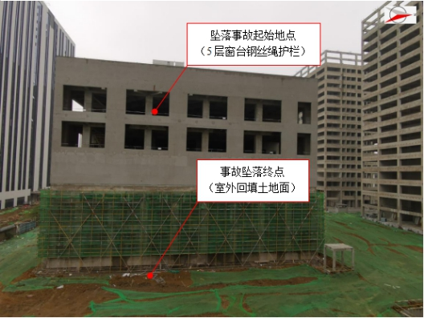

事故现场照片

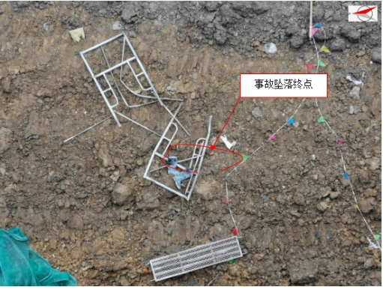

事故现场照片

（二）应急救援情况

17时17分，区应急管理局接属地和公安部门信息快报后，立即调查了解情况，启动应急处置机制，并成立由区应急管理局、区住建局、滨湖派出所、烟墩街道办事处组成的事故善后协调组，做好安抚工作，帮助处理善后事宜。经过沟通、协调，安徽华筑建设公司、盛景劳务公司与死者家属于2020年11月12日达成协议，一次性赔偿精神抚慰金、死亡赔偿金、丧葬费、工亡赔偿金等费用人民币200万元。

三、事故造成的人员伤亡和直接经济损失

（一）死亡人员情况

吴青松，男，汉族，45岁，安徽省合肥人，安徽盛景公司雇用工人，签订合肥市建筑业劳动合同书。工种：瓦工。

（二）直接经济损失情况

依据《企业职工伤亡事故经济损失统计标准（GB6721-1986）》等规定，核定事故造成直接经济损失约为200万元。

四、事故发生原因和事故性质

（一）直接原因

洞口防护层临边防护栏杆不符合规定, 防护层未按规定铺设垫板，瓦工吴青松在洞口防护层上搭设不符合要求的门式脚手架作业平台，抬起作业平台挪动前移过程中，作业平台不稳定，散架解体，倾覆倒向窗台外侧坠落，是事故发生的直接原因。

（二）间接原因

1. 安徽盛景公司。安全生产主体责任落实不到位，作业人员安全教育培训和安全技术交底流于形式；未落实专职安全生产管理人员在施工现场进行施工过程中的安全监督；未制定门式脚手架作业专项施工方案，门式脚手架搭设质量未进行检查验收,未向作业人员进行安全技术交底；临边作业的防护栏杆不符合规定；搭设门式脚手架人员，未经岗位作业能力培训考核合格，无证上岗。

2. 安徽华筑公司。未认真履行总承包单位安全生产管理责任，未有效督促检查劳务施工单位制定、落实门式脚手架施工方案和安全操作规程，对劳务施工单位作业人员进行安全技术交底和安全教育培训流于形式等隐患问题失察；专职安全生产管理人员未对抹灰专项施工方案实施情况进行现场监督检查。

3. 深圳国银公司。未认真履行监理职责，未审核门式脚手架作业平台搭设作业人员资格；对施工劳务单位未制定门式脚手架作业专项施工方案、未向作业人员进行安全技术交底等违反操作规程问题失察；未安排监理人员对施工单位是否按工程设计文件、工程建设标准和批准的施工组织设计、（专项）施工方案施工进行有效巡视。

（三）事故性质

经调查认定，包河区滨湖新区合肥前海人寿全国后援中心项目“11•8”高处坠落事故，是一起生产安全责任事故。

五、事故责任认定及处理建议

（一）建议免予处罚人员

吴青松，违反操作规程, 在临边防护栏杆不符合规定的洞口防护层上，未经岗位作业能力培训考核合格无证上岗，搭设作业平台，抬高移动，对事故发生负有直接责任，鉴于其在事故中死亡，建议免于追究责任。

（二）建议给予行政处罚人员

1.贺高宁，安徽盛景公司法定代表人，未落实安全生产第一责任人的责任，未有效组织实施安全生产规章制度和安全操作规程、未落实安全生产教育和培训计划，未督促、检查本单位施工现场的安全生产工作，及时消除生产安全事故隐患，对施工项目上安全隐患排查不力等违法行为失察，对事故发生负有管理责任。依据《中华人民共和国安全生产法》第九十二条第（一）项 规定，建议由合肥市包河区应急管理局对其处上一年年收入百分之三十的罚款。

2. 田亚伟，安徽华筑公司合肥前海人寿全国后援中心项目工程项目经理，作为项目负责人未按规定履行安全生产管理职责, 未结合施工现场实际，根据工程的特点采取有效安全施工措施，消除安全事故隐患，对事故发生负有管理责任｡依据《安全生产违法行为行政处罚办法》第四十五条第（一）项之规定, 建议由合肥市包河区应急管理局给予其行政处罚｡

3. 陈先云，安徽盛景公司J座内墙临边粉刷作业瓦工班组长，作为粉刷作业现场实际负责人，安排无资格的瓦工搭设门式脚手架；未制定门式脚手架作业专项施工方案，门式脚手架搭设质量未进行检查验收,未向作业人员进行安全技术交底；未组织制定实施安全施工措施，消除安全事故隐患，对事故发生负有管理责任｡依据《安全生产违法行为行政处罚办法》第四十五条第（一）项之规定, 建议由合肥市包河区应急管理局给予其行政处罚｡

4. 邱永保，深圳国银公司合肥前海人寿全国后援中心项目监理部总监理工程师，未认真履行总监理工程师监理职责，未按规定督促施工单位规范日常安全管理工作；未安排监理人员对施工单位施工进行有效巡视；对劳务施工单位安全管理人员未在岗履职情况失察，对事故发生负有监理责任｡依据《安全生产违法行为行政处罚办法》第四十五条第（一）项之规定, 建议由合肥市包河区应急管理局给予其行政处罚｡

（三）建议给予行政处罚单位

1. 安徽盛景公司，未认真履行施工单位安全管理主体责任，未及时发现和排查施工现场存在的安全事故隐患；安全生产教育培训工作流于形式，未按规定组织实施施工作业人员安全生产教育和培训；在项目实施过程中，操作规程落实不力，未有效落实安全防范措施；施工作业时安全管理人员未在岗履职，对事故发生负有主要责任，依据《中华人民共和国安全生产法》第一百零九条第（一）项 规定 ，建议由合肥市包河区应急管理局给予其行政处罚。

2. 安徽华筑公司，未认真履行总包单位的安全管理责任，未有效督促检查劳务施工单位制定、落实门式脚手架施工方案和安全操作规程；对劳务施工单位作业人员进行安全技术交底和安全教育培训流于形式等隐患问题失察；专职安全生产管理人员未对抹灰专项施工方案实施情况进行现场监督检查，对事故的发生负有管理责任，依据《安全生产违法行为行政处罚办法》第四十五条第（一）项规定，建议由合肥市包河区应急管理局给予其行政处罚。

3. 深圳国银公司，未有效履行监理单位职责，在实施监理过程中，相关监理人员未在岗履职；未有效督促劳务施工单位加强现场管理；未安排监理人员对施工单位施工进行有效巡视，对施工现场安全管理人员未在岗履职情况失察，对本起事故发生负有监理责任。依据《安全生产违法行为行政处罚办法》第四十五条第（一）项规定，建议由合肥市包河区应急管理局给予其行政处罚。

六、事故防范和整改措施

1. 安徽盛景公司，要深刻吸取事故教训，切实落实企业安全生产主体责任，加强现场施工的安全管理，严格按施工方案和程序落实各项安全防护措施；加强作业人员安全教育培训和安全技术交底工作，提高安全管理人员和从业人员的安全意识和水平；加强现场安全隐患排查治理，及时消除各类安全隐患，确保施工安全，杜绝类似事故再次发生。

2.安徽华筑公司，要深刻吸取事故教训，严格落实总承包单位安全管理责任，切实把安全责任逐级传递到施工单位、工程项目部，直至班组、岗位人员；要严格执行国家有关法律法规和建设行业主管部门规章、规范性文件规定，强化施工现场管理和施工工序掌控，采取有效措施，扎实做好风险管控和隐患排查双重预防机制建设，杜绝类似事故再次发生。

3. 深圳国银公司，要深刻吸取事故教训，进一步加强工程安全监理，严格按照《建设工程监理规范》和《建设工程安全生产管理条例》有关规定，严把项目施工现场安全管理事项审查关口，按照法律、法规和工程建设强制性标准实施监理，有效监督施工单位严格组织实施，及时发现消除安全事故隐患，切实为安全施工把好关。

4. 安徽宝能公司，加强对发包项目的安全管理，细化安全生产管理职责和工作任务，督促施工单位、监理单位、劳务单位落实各自安全管理责任；加强监督检查，落实闭环管理，及时发现、纠正施工现场存在的各类违法、违规、违章行为，杜绝生产安全事故的发生。

5. 建筑工程安全监督管理机构，要深刻吸取事故教训，加强对建设、施工、监理等与施工相关单位的监督检查，加强对施工现场的巡查，督促各参建单位严格落实安全责任，加强对施工现场和从业人员的管理，及时排查、消除物的不安全状态和人的不安全行为，切实有效防范建筑施工生产安全事故发生。

包河区滨湖新区合肥前海人寿全国后援中心项目“11•8”

高处坠落事故调查组

2020年12月18日